ODPADEK-PEŠKA
Zakaj ste me zbudili? Tako lepo sem spala. Uov ! Kje pa sem? Tako temno je tu notri. Je kdo tu? O pozdravljena! Kako ti je pa ime? Jabolčna peška sem a lahko me kličeš Peška. Tu notri nisem samo jaz ampak je še polno drugih. Zdaj ko si prišla še ti pa se lahko zabava nadaljuje.
Ooo! Kaj je bilo to? Mislim da se premikamo! Kje pa smo? Mislim da smo v nekem velikem prostoru. Živjo, v tovornjaku ste. Bi imeli zabavo? JA! Kam pa pelje ta tovornjak? No mislim, da pelje na smetišče pa saj to sploh ni važno. Samo zabavaj se!

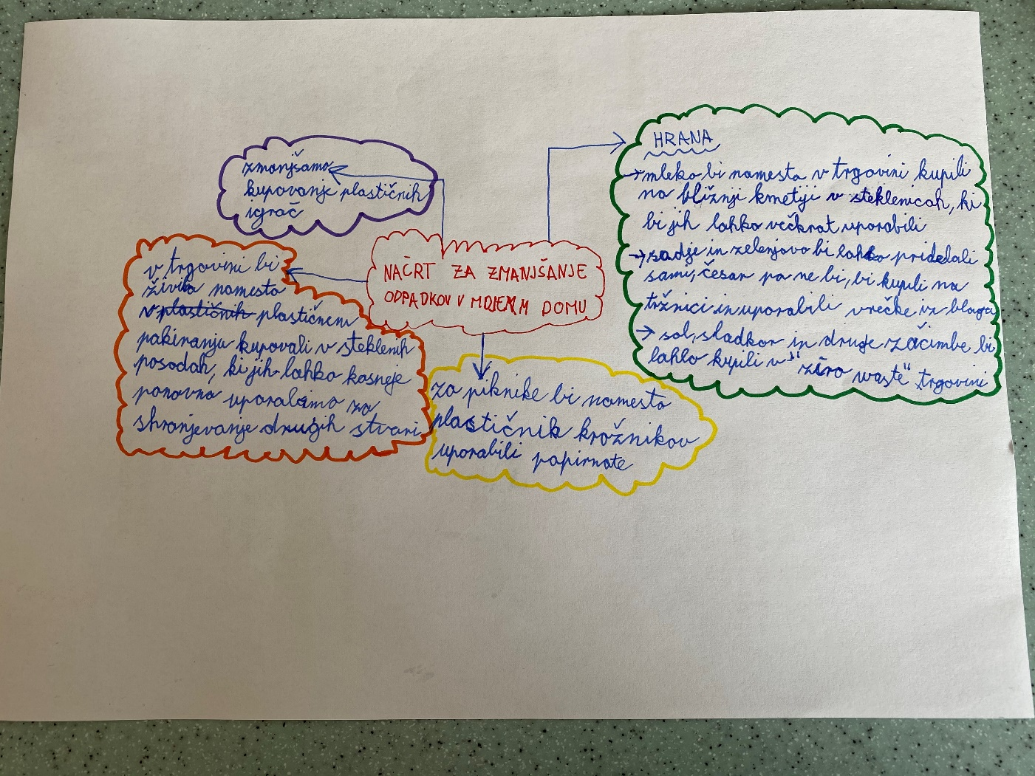

Julija Erjavec, 4.b

